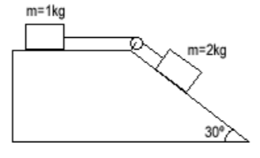
1. Calcular a aceleración coa que se deslizan os bloques e a tensión da corda supoñendo que o coeficiente é 0,15.

2. Unha bola de billar A con velocidade 3 m/s choca con outra B en repouso sobre o tapete. Elixindo o eixo x coa mesma dirección e sentido que a velocidade inicial de A. Tras a colisión, A móvese a unha velocidade de 2,4 m/s, desviándose 15° con compoñente y positiva. Sabendo que A ten o dobre de masa que B, pídese calcular a velocidade en módulo, e en vector.

3. A corda dun péndulo cónico ten 50 cm de lonxitude e a masa do corpo pendular é de 0,25 kg. Determinar o ángulo que forma a corda coa horizontal cando a tensión da corda é seis veces o peso do corpo pendular. Nesas condicións, cal é o período do péndulo?

4. Un corpo de 5 kg atópase en repouso nun plano horizontal no que o coeficiente de rozamento é μ = 0,1, se o empurramos cunha forza de 7 N na dirección do plano durante 8 s. Calcular o traballo realizado ao empurrar o bloque e o traballo total.

5. Dispárase una bala de 30 g de masa cunha velocidade de 300 m/s sobre un bloque de madeira de 20 cm de espesor. A bala atravesa o bloque de madeira, saíndo cunha velocidade de 60 m/s. Cal é a forza que exerce o bloque de madeira sobre a bala, supoñendo constante dita forza?

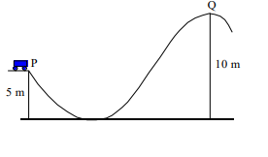
6. O corpo da figura deslízase pola pendente sen rozamento. Cando está no punto P a súa velocidade é v.
a) Cal é a mínima velocidade coa que debe moverse para chegar a Q?
b) Con que velocidade chega a Q si en P se move a 12 m/s?

7. Comenta/Explica as seguintes afirmacións, sinalando se son ou non correctas:
b) Se un corpo está en repouso podemos afirmar que sobre el non se está exercendo ningunha foza.
a) Un corpo de masa m lánzase cara arriba, coa mesma velocidade, dende a base de dúas rampas de distinta inclinación e sen rozamento. En que rampa alcanzará máis altura? Razoa a resposta

